

PAUTA ACTIVIDADES: ECUACIONES QUE INVOLUCREN ADICIONES Y SUSTRACCIONES

- Si el valor de  es 5, calcule:

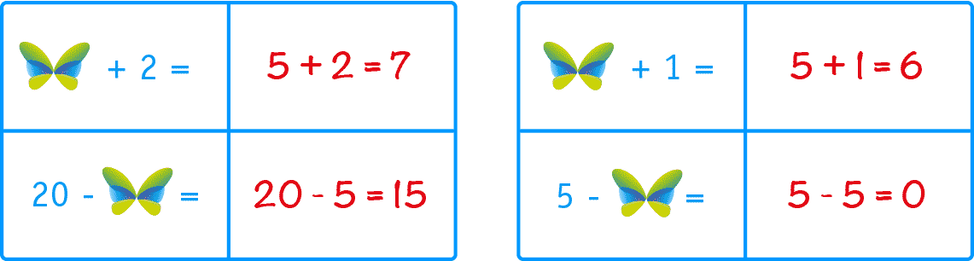

- Encuentre el valor de  en la siguiente expresión:

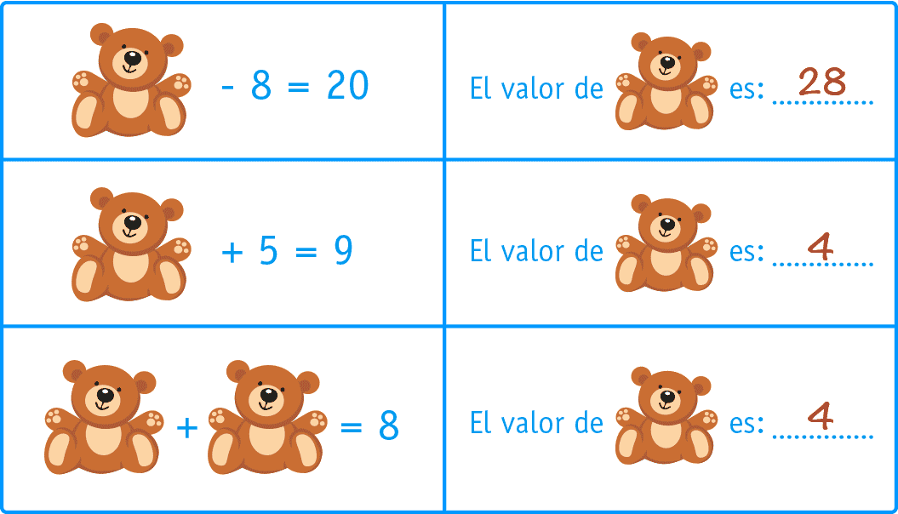

- Encuentre el valor de  en cada caso:

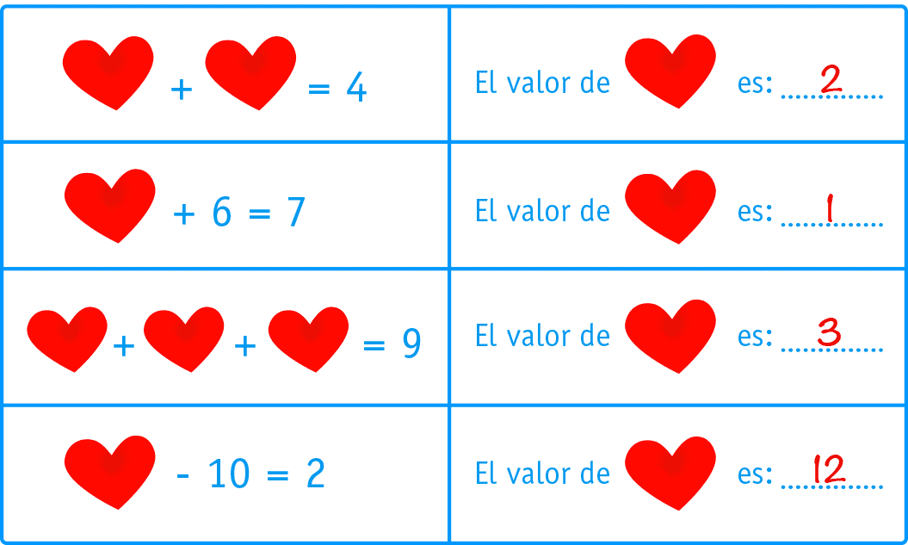

- Encuentre el valor de  en la siguiente expresión:

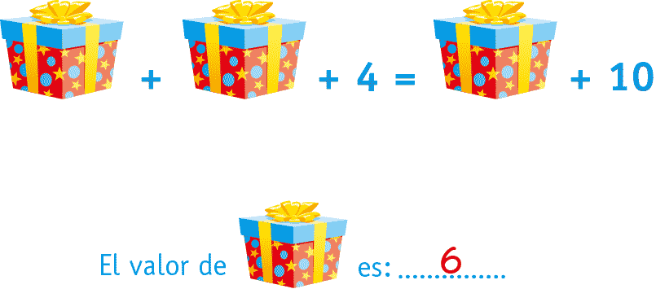

Elaborado por: Fabiola Sotelo A.

